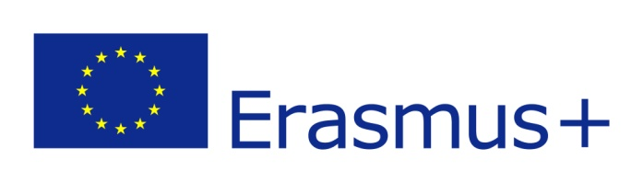

ERASMUS+ PROGRAMOS KA 1 PROJEKTAS “Pramoninių metalinių paviršių dažytojų purškėjų rengimo patirtis ES šalyse”, projekto nr. 2016-1-LT01-KA102-022923

Vilniaus automechanikos ir verslo mokykla dalyvauja Vilniaus technologijų ir verslo profesinio mokymo centro koordinuojamame ERASMUS + projekte “Pramoninių metalinių paviršių dažytojų purškėjų rengimo patirtis ES šalyse”.

Projekte dalyvaus asmenys turintys ilgalaikę darbo patirtį organizuojant, vykdant ir / ar vertinant inžinierinės pramonės sektoriaus specialistus: profesijos mokytojai, administruojantis personalas, darbdaviai.
Projekto tikslai:
1. Sudaryti sąlygas mokytojams ir administruojančiam personalui įgyti europinius standartus atitinkančių žinių metalo gaminių dažymo srityje pasitelkiant europinę praktiką.
2. Tobulinti projekto dalyvių metalo gaminių dažymo įgūdžius.
3. Susipažinti su metalo gaminių dažytojų mokymų organizavimo programomis, formomis (pameistrystė, mokymosi darbo vietoje) ir įgytų kompetencijų vertinimu bei pripažinimu.
4. Užmegzti ryšius dėl galimybės atlikti mokiniams, absolventams praktikas užsienyje.

Projekto dalyviai išnagrinės Vokietijos ir Ispanijos darbdavių keliamus reikalavimus metalo gaminių dažytojams, susipažins su dažymo paslaugų sistema ir jos valdymu, išnagrinės dažymo srities profesinio mokymo procese naudojamas naujausias technologijas, išsiaiškins, kaip turimą įrangą bei teorinio ir praktinio mokymo bazę išnaudoja visos suinteresuotos šalys (kitos mokyklos, įmonės), susipažins su partnerių užsienio šalyse patirtimi darbdavių dalyvavimo jaunų specialistų rengime, kompetencijų vertinimo klausimais.

